Queremos acoger a Jesús

Señor, estamos terminando el Adviento, un tiempo para buscar la estrella que oriente mi vida, Jesús.

Pronto celebraremos tu nacimiento, vienes a estar con nosotros, a ser nuestro amigo.

Hoy miramos a María, tu madre, la mujer que con su Sí, ha dejado nacer a Jesús en su seno, en su corazón y en su vida.

María con su sí acogió a Jesús con fe, como la luz que guía sus pasos.

Que María, en esta navidad, nos ayude a darle un sí grande a Dios, para que cada familia y cada corazón sea una cuna grande que acoge a Jesús con cariño y con fe.

Señor, quieres nacer en nosotros. Pues cada vez que perdonamos, que nos queremos o hacemos feliz a alguien, estamos regalando a Jesús, y entonces es Navidad.

.

**Te lo pedimos con María, reina de las Misiones. Amén.**



**Padre: Hoy celebramos la Navidad,**

**el día en que tu Hijo, por amor a nosotros,**

**se hizo hombre y nació de María.**

**Ese Niño nos reúne en esta noche,**

**alrededor de la mesa que vamos a compartir**

**llenos de alegría, porque El nos hace sentir**

**más que nunca, Familia.**

**Por eso te pedimos, que nos bendigas**

**y bendigas el pan que tu Amor nos ofrece.**

**Y te pedimos por aquellos que no tienen pan,**

**casa o trabajo, por aquellos**

**que no tienen paz, porque les faltas Tú.**

**Por mediación de María, te rogamos**

**que el corazón de cada cristiano sea**

**un humilde pesebre, donde Jesús pueda nacer,**

**y así, superando todo lo que nos divide,**

**construyamos un mundo de hermanos.**

**¡Feliz Navidad!**

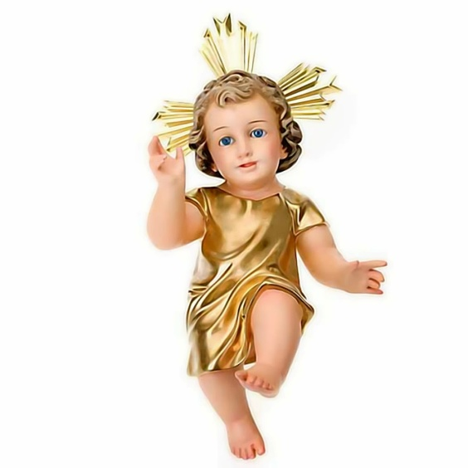

Evangelio

24-dic-2017

4º-Adviento-B

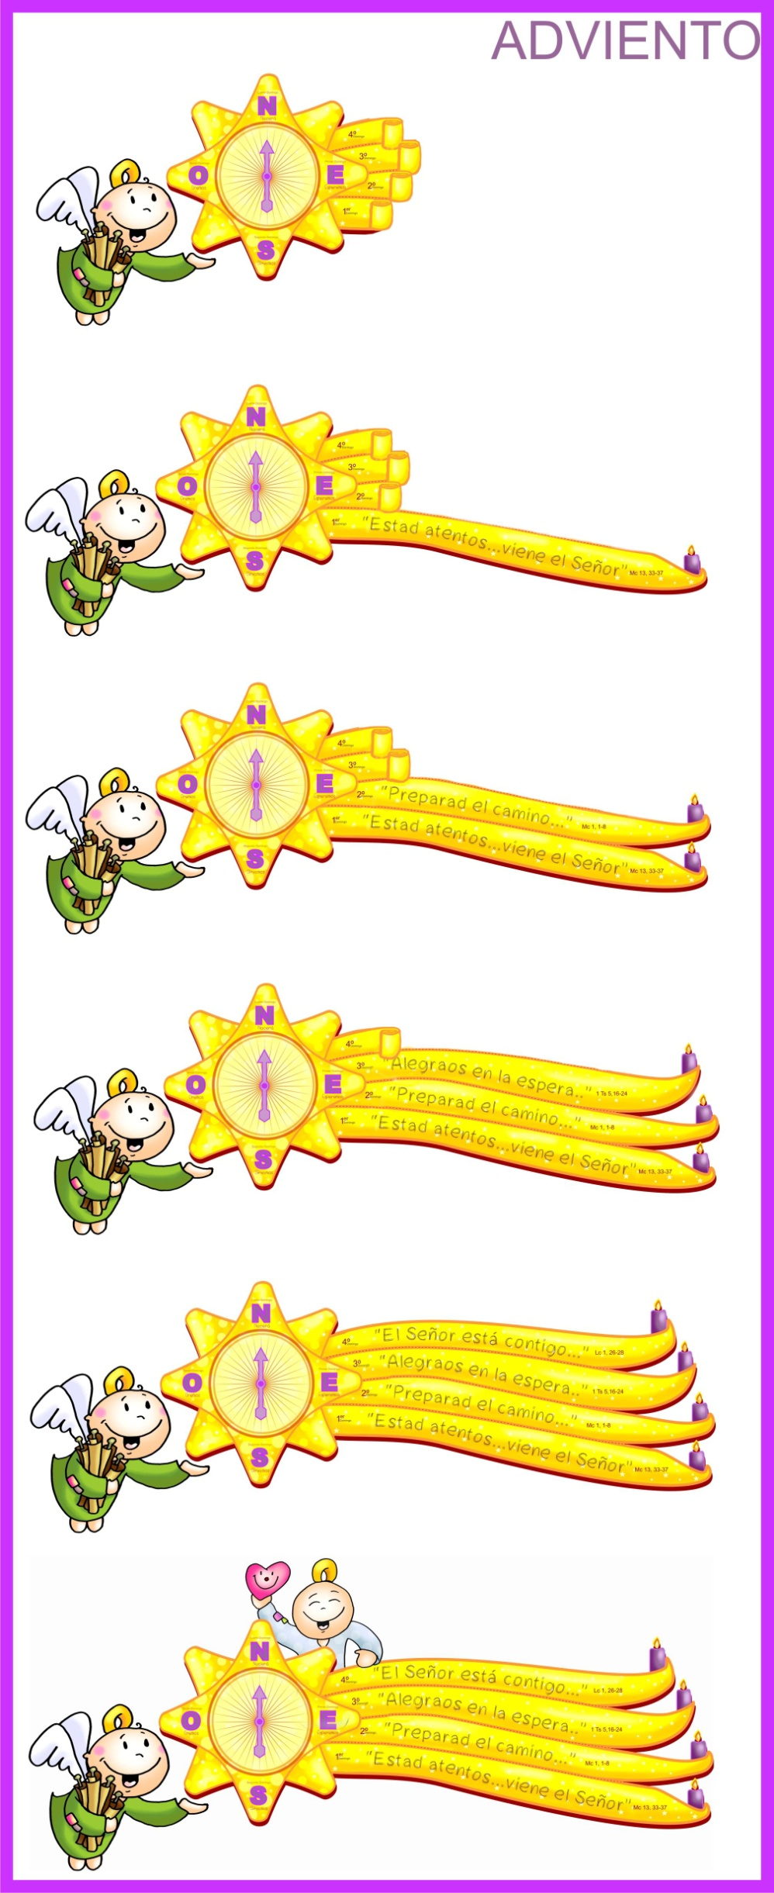

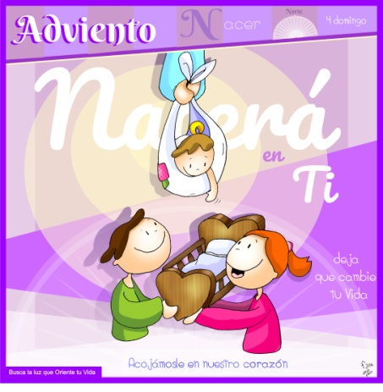



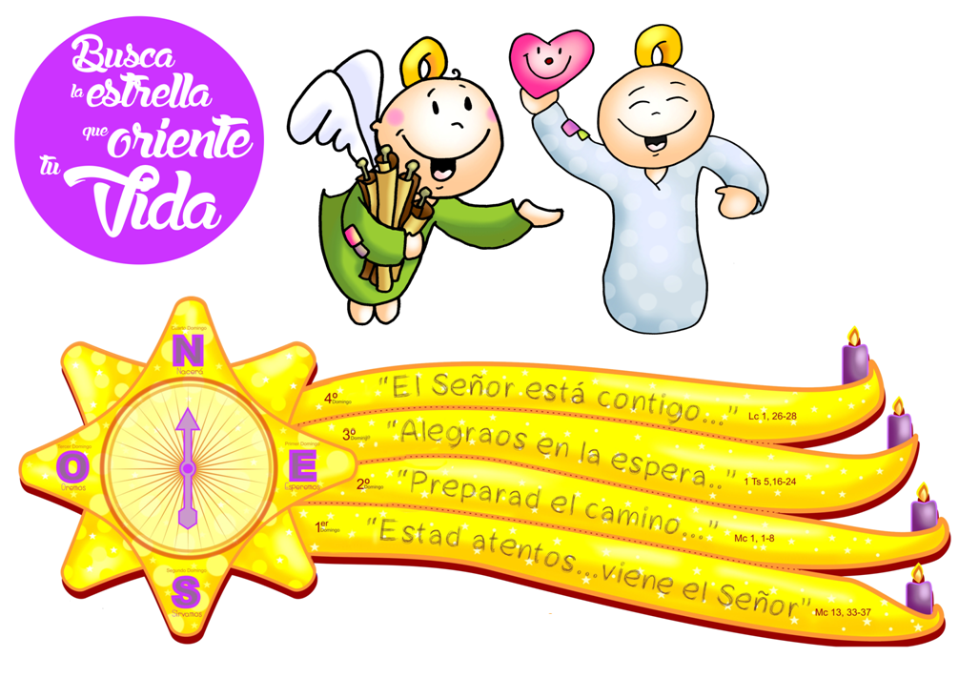

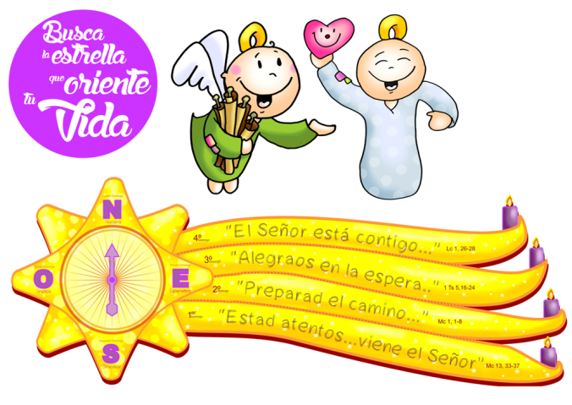

* **2º SAMUEL 7, 1-5. 8b-12. 14a.16: *El reino de David se mantendrá siempre firme ante el Señor*.**

Cuando el rey David se asentó en su casa y el Señor le hubo dado reposo de todos sus enemigos de alrededor, dijo al profeta Natán: *«Mira, yo habito en una casa de cedro, mientras el Arca de Dios habita en una tienda».* Natán dijo al rey: *«Ve y haz lo que desea tu corazón, pues el Señor está contigo».* Aquella noche vino esta palabra del Señor a Natán: «Ve y habla a mi siervo David: *“Así dice el Señor: ¿Tú me vas a construir una casa para morada mía? Yo te tomé del pastizal, de andar tras el rebaño, para que fueras jefe de mi pueblo Israel. He estado a tu lado por donde quiera que has ido, he suprimido a todos tus enemigos ante ti y te he hecho tan famoso como los grandes de la tierra. Dispondré un lugar para mi pueblo Israel y lo plantaré para que resida en él sin que lo inquieten, ni le hagan más daño los malvados, como antaño, cuando nombraba jueces sobre mi pueblo Israel. A ti te he dado reposo de todos tus enemigos. Pues bien, el Señor te anuncia que te va a edificar una casa. En efecto, cuando se cumplan tus días y reposes con tus padres, yo suscitaré descendencia tuya después de ti. Al que salga de tus entrañas le afirmaré su reino. Yo seré para él un padre y él será para mí un hijo. Tu casa y tu reino se mantendrán siempre firmes ante mí, tu trono durará para siempre”».* Palabra de Dios.

* **SALMO 88: R/.    Cantaré eternamente tus misericordias, Señor.**
* **ROMANOS 16, 25-27: *El misterio mantenido en secreto durante siglos eternos ha sido manifestado ahora*.**
* **San LUCAS 1, 26-38: *Alégrate, llena de gracia, el Señor está contigo.***

**Narrador:** En aquel tiempo, el ángel Gabriel fue enviado por Dios a una ciudad de Galilea llamada Nazaret, a una virgen desposada con un hombre llamado José, de la estirpe de David; la virgen se llamaba María. El ángel, entrando en su presencia, dijo:

**Ángel:** -*«Alégrate, llena de gracia, el Señor está contigo».*

**Narrador:** Ella se turbó ante estas palabras y se preguntaba qué saludo era aquél. El ángel le dijo:

**Ángel:** -*«No temas, María, porque has encontrado gracia ante Dios. Concebirás en tu vientre y darás a luz un hijo, y le pondrás por nombre Jesús. Será grande, se llamará Hijo del Altísimo, el Señor Dios le dará el trono de David, su padre, reinará sobre la casa de Jacob para siempre, y su reino no tendrá fin».*

**Narrador:** Y María dijo al ángel:

**María:** -*«¿Cómo será eso, pues no conozco a varón?»*

El ángel le contestó:

**Ángel:** -*«El Espíritu Santo vendrá sobre ti, y la fuerza del Altísimo te cubrirá con su sombra; por eso el Santo que va a nacer se llamará Hijo de Dios. Ahí tienes a tu pariente Isabel, que, a pesar de su vejez, ha concebido un hijo, y ya está de seis meses la que llamaba estéril, porque para Dios nada hay imposible».*

**Narrador:** María contestó:

***María: -«Aquí está la esclava del Señor; hágase en mí según tu palabra». Y la dejó el ángel.***

Palabra del Señor. (Narrador-Ángel-María)

Las 4 velas de Adviento

En esta semana encendemos la **4ª vela** del adviento, la vela de la **acogida.**

***Señor, Jesús: María dio un sí grande al deseo de Dios de ser tu Madre. Y su corazón se llenó de alegría, de paz, de confianza, como el de cualquier madre llamada a dar a luz a una nueva creatura.***

***-Te rogamos que el corazón de los cristianos sea como la cuna que espera, como María que acoge con ilusión y ternura al Niño que va a nacer. ¡Ven pronto Señor, ven Salvador!.***

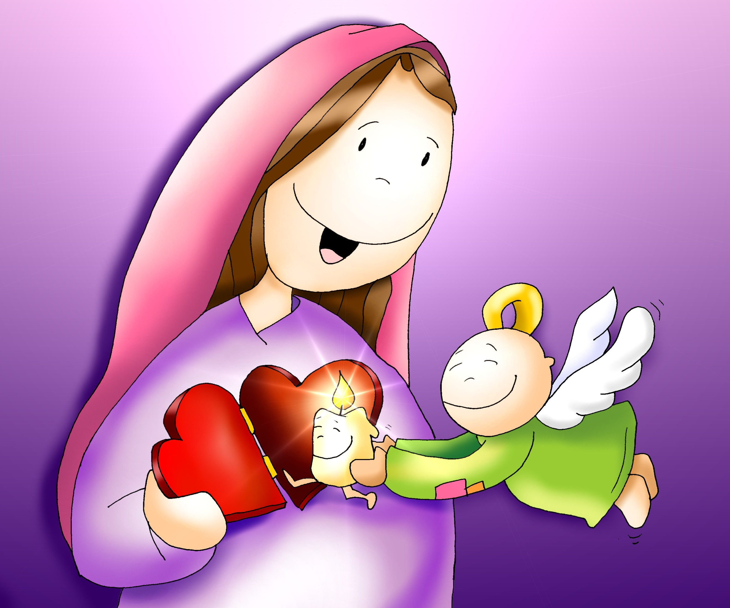

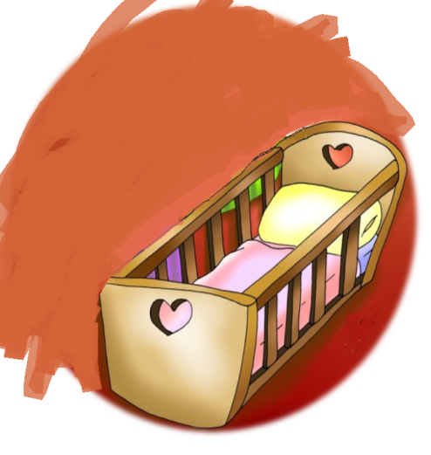

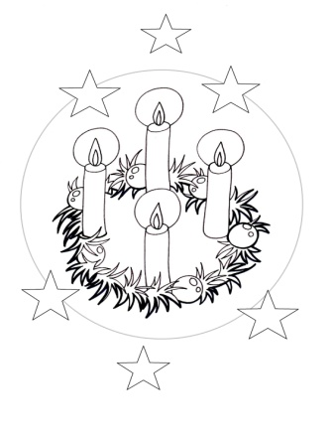

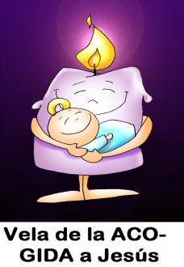

**Busca la ESTRELLA que oriente tu vida.**

**ACÓGELE en tu corazón y nacerá en ti.**

**1.Ver: Todos tenemos una madre**

-Podíamos comenzar preguntándoles a los niños si saben si saben el nombre de su madre… Lógicamente todos saben el nombre de su madre y la van diciendo. Se le comenta que es lógico que sepan el nombre de su madre porque las quieren mucho, incluso las queremos aquellas que ya nos han fallecido.

***¿Por qué queremos a nuestras madres?*** ***Decimos algo que nos gusta de ellas.***

2. **JUZGAR: La madre de Jesús le acoge en su vida**

**+ El rey David** (1ª lectura) **quiere hacer una casa,** un templo donde viva Dios.Pero el profeta Natán le enseña que Dios quiere habitar en nuestros corazones. En el evangelio de hoy,María recibe la visita de Gabriel pidiéndole que **acepte ser la madre de Jesús.** Ella responde con un **SÍ grande**: **“*hágase en mí según tu palabra”.***

**+¿QUÉ NOS QUIERE DECIR JESÚS?**

**-Estamos muy cerca de la navidad,** del nacimiento de Jesús. El evangelio nos habla de la madre de Jesús, **una madre muy especial.** Dialogamos qué sabéis de esa madre, su nombre, dónde vivía, que le pasó con el ángel… Dios envía al ángel a pedirle que sea la madre de Dios. **ELLA RESPONDE QUE SÍ. Y María nos hizo el mejor regalo, Jesús.**

**-Dios QUIERE QUE ACOJAMOS A JESÚS en nuestras vidas.** Quiere que seamos como la cuna que espera la llegada de Jesús. Quiere que como María le aceptemos en nuestro corazón con un **SÍ GRANDE.** Si le decimos que sí esforzándonos por agradarle, Jesús nacerá en nuestro corazón y así **podremos regalarlo a los demás como María.**

***¿Cómo preparar el camino?¿Qué debo cambiar?***

**3. ACTUAR: Acógele en tu corazón y nacerá en ti.**

**+Participa en las celebraciones de navidad, vive pendiente de Jesús como María. El Señor quiere nacer en ti.** Y recuerda que cada vez que perdonamos, que nos queremos o hacemos feliz a alguien… estamos regalando a Jesús, y entonces es Navidad.

**+** Siguiendo el dibujo de Fano ponemos la **3ª estela** y la flechita de la brújula hacia el norte, la estrella que nos guía hacia donde caminar. Jesús es nuestro GPS, su amor es el proyecto para nuestra vida.

+**Encendemos la 3ª vela** de la corona de adviento (la de la acogida a Jesús).

+Poned en belén en casa y en el templo, preparad un belén viviente, colocad en un lugar una **cuna vacía** que exprese vuestro deseo de acogerle. ***¿Qué vamos a hacer?***